2. april - mednarodni dan knjig za otroke in mladino
Ta dan smo vsako leto obeležili tudi na naši šoli. Že 11 let zapored organiziramo
Noč z Andersenom.
Letošnja noč je žal prestavljena, praznujemo pa kljub temu lahko vsi, ki radi beremo.

Ta datum so izbrali zaradi velikega danskega pravljičarja, ki se je rodil 2.aprila.

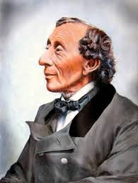

HANS CHRISTIAN ANDERSEN

(1805 - 1875)
Z njegovimi pravljicami ste se vsi že srečali in jih dobro poznate.

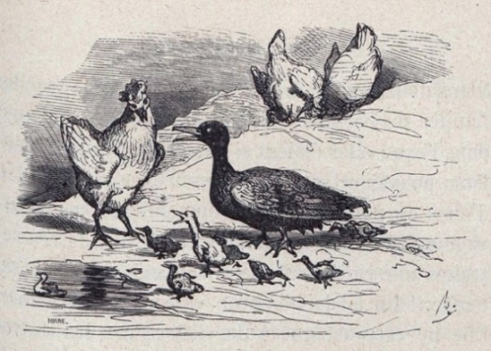
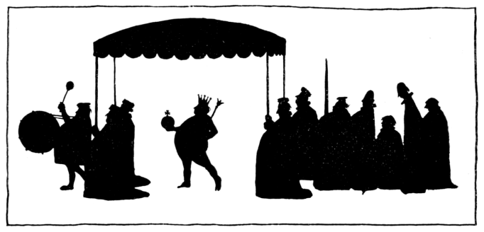

Cesarjeva nova oblačila Grdi raček
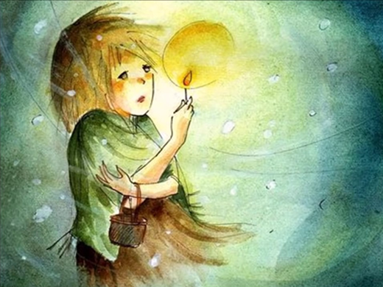
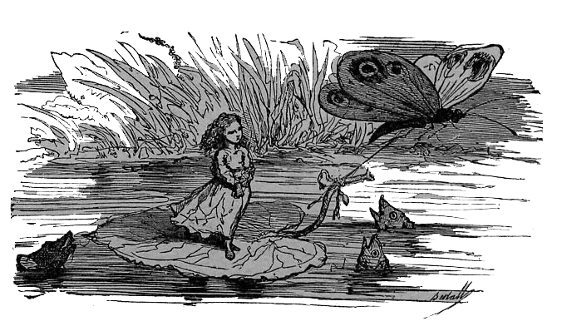

Palčica Deklica z vžigalicami
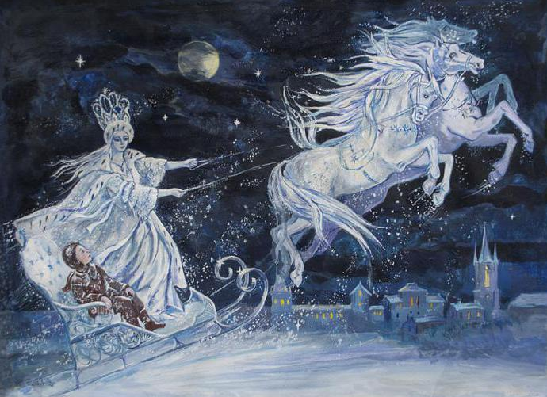
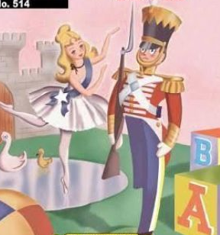

Snežna kraljica Stanovitni kositrni vojak

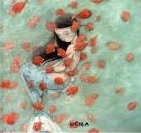
Mala morska deklica

KOLIKO PA VESTE O ŽIVLJENJU VELIKEGA PRAVLJIČARJA?
Življenjepis
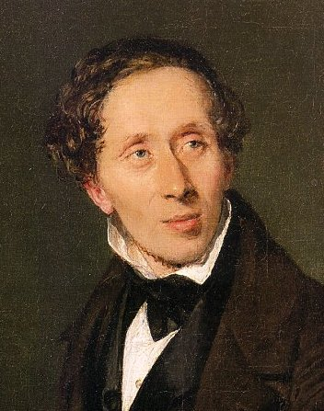Otroštvo in mladost
Hans Christian se je rodil 2. aprila 1805 v danskem otoškem mestu Odense. Hans Christian je bil edinec. Njegov oče je bil čevljar in mati perica. Čeprav so bili revni, je imel na otroštvo lepe spomine.
V šolo ni rad hodil, raje se je zabaval z lutkami, s katerimi je uprizarjal prave predstave na vrtu pred hišo. Zanje je sam izdelal oblačila in tudi zato je njegova mati pričakovala, da bo postal krojač. Nekaj časa je zares delal kot krojaški vajenec, a ta poklic ga ni nikoli zares pritegnil.
Nekaj let po očetovi smrti je Andersen, star 14 let, sklenil slediti svojim sanjam in z besedami: “Najprej je treba trpeti in potem postaneš slaven!” odpotoval v Kopenhagen. Tam je opravil avdicijo za sprejem v zbor Danskega kraljevega gledališča, saj je imel čudovit tenor, a glas se mu je kmalu spremenil. Poskušal se je tudi kot plesalec, a pri višini približno 185 centimetrov za to ni imel pravih možnosti.
Kolegi so mu omenili, da v njem vidijo pesnika in pripovednika, torej bolj avtorja kot izvajalca in zares se je posvetil pisanju. Vzporedno se je šolal s šolnino, ki jo je prispevala država, vendar se v šolskih klopeh ni nikoli dobro počutil. Njegov pravopis je ostal hudo pomanjkljiv in od založnikov, ki jim je pošiljal svoja dela, je dobival odgovore, naj takšnega pisanja nikar več ne pošilja.
Christian Andersen: pravljice
H. C. Andersen, kot mu pravijo na Danskem, je napisal številne gledališke igre in librete, potopise, pesmi, krajša in daljša prozna dela, kar tri (!) življenjepise o sebi in vsaj kot pesnik je še vedno zelo cenjen v svoji domovini, toda tisto, kar zares šteje, so njegove pravljice.
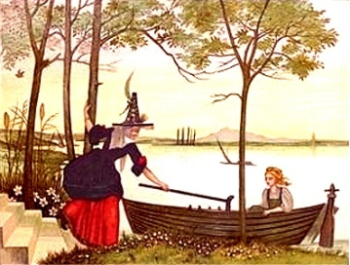Napisal jih je 168 in v svetu knjig za otroke so povzročile pravo revolucijo. Evropa je že poznala pravljice bratov Grimm in nekaterih drugih zbiralcev. Pravljice in povesti iz ljudskega izročila so bile kar precej ukročene in prilagojene in bralci so že vedeli, da naj bi v pravljicah spoznavali določena družbena pravila in dobivali vzgojna sporočila.
Toda Andersen je napravil ogromen korak naprej. Čeprav je tudi on zajemal iz ljudskega pripovedništva (lep primer je Kraljična na zrnu graha), je robati ljudski humor (v priredbah za otroke so ga zapisovalci običajno črtali) predelal v inteligentnejšega, duhovitejšega in ga izkoristil za fino kritiko odnosov v družbi, kjer se je tudi desetletja sam gibal med največjimi odličniki, a imel do smrti občutek, da ga niso nikdar zares sprejeli.
Na svoji razgibani življenjski poti se je Andersen srečal in prijateljeval s številnimi kronanimi glavami. Verjetno so še bolj zanimiva njegova znanstva z Richardom Wagnerjem, Franzem Lisztom, Honorejem de Balzacom, Victorjem Hugojem in Charlesom Dickensom, pri katerem je v Londonu celo nekaj časa stanoval. Kot zanimivost lahko dodamo, da je Andersen ogromno potoval in se dvakrat peljal tudi skozi Ljubljano.
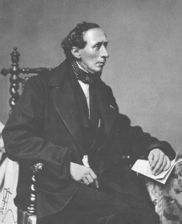Čeprav je bil zaljubljen večkrat, je verjetno najbolj znana njegova neuslišana ljubezen do Jenny Lind. Njun odnos lahko zaslutimo v več Andersenovih pravljicah, na primer v Slavcu, a vrhunska operna pevka je v njem videla le prijatelja. Hans Christian Andersen je vse življenje ostal samski in kljub bleščeči družbi precej osamljen. Umrl 4.8.1875.
Pred smrtjo je pomagal izbrati glasbo za svoj pogreb z besedami: “Za mojo krsto bo šlo veliko otrok, zato naj bo ritem prilagojen kratkim korakom.”
Andersenove pravljice so še danes izjemen vir navdiha za številne ustvarjalce in obvezno branje otrok z vsega sveta.

Neka anekdota o Hansu C. Andersenu pravi, da se je na starost hudo bal, da ga bodo pomotoma pokopali, ko bo še živ. Da bi to preprečil, je vsak večer na posteljno omarico položil listek z opozorilom: »Nisem mrtev. Samo videti sem tak.«
Slovenska sekcija IBBY je pripravila poslanico in plakat ob 2. aprilu 2020 – Mednarodnem dnevu knjig za otroke. Poslanico z naslovom »Lakota po besedah« je napisal Peter Svetina, plakat je ilustriral Damijan Stepančič, ki si je zamislil tudi vabilo k praznovanju v obliki kocke. Vse gradivo je oblikovala Melita Rak.

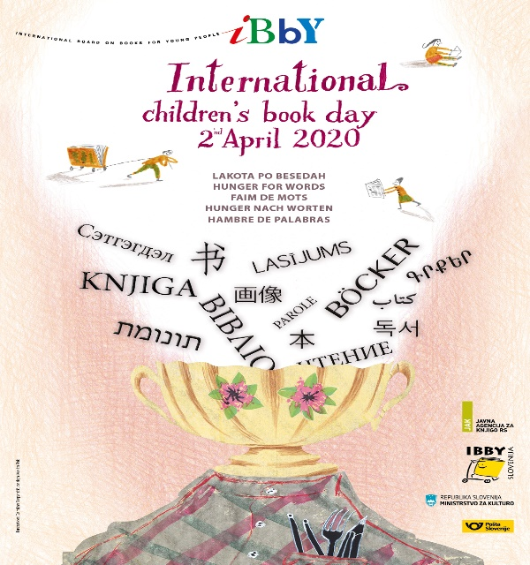

LAKOTA PO BESEDAH
V moji deželi konec aprila ali začetek maja ozelenijo grmi, ki jih kmalu nato naselijo zapredki metuljev. Kot vata ali kot sladkorna pena zgledajo, ličinke pa požirajo list za listom, dokler grmi niso videti popolnoma opustošeni. Ko se metulji razvijejo, odletijo, grmički pa kljub temu niso uničeni. Ob letu ponovno ozelenijo, spet in spet.
To je podoba pisateljice, podoba pesnika. Zgodbe in pesmi ju izjejo, izčrpajo ju, in ko so napisane, odletijo, odidejo v knjige, odidejo med poslušalce. To se ponavlja.
In kaj se zgodi s pesmimi in zgodbami?
Poznam fanta, ki so mu operirali oči. Dva tedna po operaciji je moral ležati le na desnem boku, potem še mesec dni ni smel brati, ničesar. Ko je po mesecu in pol prijel v roko knjigo, se mu je zdelo, kot da bi besede z žlico zajemal iz sklede. Kot da bi jih jedel, zares jedel.
In poznam dekle, ki je zdaj učiteljica. Pravi: Otroci, ki jim starši niso brali knjig, so siromašni.
Besede v pesmih in zgodbah so hrana. Niso hrana za telo, nihče si z njimi ne bo napolnil želodca. So hrana za duha in dušo.
Kadar je človek lačen in žejen, se mu stisne želodec, osušijo se mu usta. Išče, kje bi lahko dobil vsaj kos kruha, skodelico riža, koruze, kakšno ribo ali banano. Bolj ko je lačen, bolj se mu oži pogled, ne vidi več drugega kot par grižljajev, ki bi ga nasitili.
Lakota po besedah se ne kaže tako, kaže se kot malodušnost, kot brezbrižnost, kot arogantnost. Ljudje, ki jih tare ta lakota, se ne zavedajo, da je njihova duša premražena, ne zavedajo se, da hodijo mimo sebe, pa se ne vidijo. Del sveta jim odteka, ne da bi ga sploh kdaj opazili.
To lakoto potešijo pesmi in jo potešijo zgodbe.
Če tega doslej nismo počeli, je upanje, da se nasitimo?
Je. Fant bere, skoraj ni dneva, da ne bi bral. Punca, ki je postala učiteljica, bere zgodbe svojim šolarjem. Vsak petek. Vsak teden. Če kdaj pozabi, jo na branje spomnijo otroci sami.
Pa pisateljica in pesnik? Ob letu bosta ozelenela. In spet ju bodo izjedle zgodbe in pesmi, ki bodo kot metulji poleteli na vse strani. Spet in spet.
Pisatelj Peter Svetina in ilustrator Damijan Stepančič sta naša vrhunska ustvarjalca, spoštovana med strokovno publiko in zelo priljubljena med mladimi in odraslimi bralci.
Oba sta tudi nominiranca za Andersenovo nagrado 2020.
Peter Svetina | Damijan Stepančič
poslanice v tujih jezikih:
Hunger for words
Hunger nach Worten

NA BRANJE IN VESELO PRAZNOVANJE!

